Федеральное государственное бюджетное образовательное учреждение
высшего образования
«Орловский государственный университет имени И.С. Тургенева»
Физико-математический факультет
Кафедра информатики

Маруева Дарья Сергеевна
Научная визуализация скалярных полей
Курсовая работа по дисциплине
«Проектная деятельность в программировании и научных вычислениях»

Направление подготовки:
01.03.02 Прикладная математика и информатика
Направленность (профиль): Компьютерные науки и анализ данных
Квалификация: бакалавр

Руководитель:

к.ф.-м.н.,доц. Федяев Ю.С. ________________________

Оценка ________________________

Орёл – 2026

Содержание

Введение 3
1. Глава 1. Методы научной визуализации скалярных полей 7
1.1. Скалярные поля 7
1.2. Электрический потенциал 7
1.3. Методы визуализации 8
1.4. Алгоритм Marching Squares(шагающих квадратов) 9
1.4.1. Линейная интерполяция 11
2. Глава 2. Программная реализация и сравнительный анализ 13
2.1. Модель системы зарядов и расчёт поля 13
2.2. Визуализация скалярных полей с использованием встроенных библиотек 14
2.2.1. Метод тепловой карты (Heatmap) 14
2.2.2. Метод 3D-поверхности (3D Surface) 14
2.2.3. Извлечение изолиний (Собственный алгоритм Marching Squares) 14
2.2.4. Извлечение изолиний (Встроенная функция find_contours) 15
Список использованных источников 19

Введение
Обоснование выбора темы и её актуальность
Научная визуализация скалярных полей – метод, позволяющий наглядно показать человеку то, чего в реальной жизни увидеть нельзя. Такие структуры, как распределение температуры в помещении, электрический заряд точечных потенциалов и др., никогда бы не были доступны человеческому глазу, если бы не научная визуализация. Также визуализация помогает математикам наглядно рассмотреть результаты опытов, представляющие собой огромные численные модули, которые очень сложны в подсчетах вручную.
Визуализация скалярных полей применима не только в сфере математики: все сферы, так или иначе включающие в себя вычисления, требуют визуального отображения. В медицине, например, при томографии (КТ или МРТ), не обойтись без визуализации скалярного поля, характеризующего плотность и другие свойства тканей организма. Визуализация широко применяется в инженерии (проектирование зданий и автомобилей), геофизике (поиск полезных ископаемых) и экологии (моделирование распространения загрязнений). Таким образом, выбранная тема является актуальной.
Степень исследованности проблемы и анализ источников
Одним из наиболее ранних примеров трёхмерной научной визуализации была термодинамическая поверхность Максвелла, сделанная из глины в 1874 Джеймсом Клерком Максвеллом. Это было прототипом современной техники научной визуализации, которая использует компьютерную графику.
Заметные ранние двумерные примеры включают карту наступления Наполеона на Москву, составленную Шарлем Жозефом Минаром в 1869 году. Флоренс Найтингейл использовала графики, которые называла «coxcombs» (петушиный гребень), в 1857 году как часть кампании для улучшения санитарных условий в британской армии. Джон Сноу в 1855 году использовал точечную карту распределения для визуализации вспышки холеры на Брод-стрит.
Современный этап научной визуализации начался с развитием компьютерной графики. Основными приложениями стали скалярные и векторные поля из результатов компьютерного моделирования и экспериментальных данных.
Фундаментальный вклад в область внесли алгоритмы извлечения изолиний и изоповерхностей:
- Алгоритмы извлечения изолиний и изоповерхностей
- Алгоритм Marching Squares (шагающие квадраты) представляет собой двумерный метод для визуализации скалярных полей в виде изолиний на регулярной сетке. Этот алгоритм применяется в различных пакетах прикладных программ (MatLab, MatCAD) и остаётся актуальным для решения задач моделирования температурных полей электронных модулей и других технических систем.
Существующие алгоритмы компьютерной визуализации линий уровня имеют ряд ограничений: в коммерческих пакетах их реализация недоступна для контроля и модификации, невозможно масштабировать область визуализации в пропорциях, адекватных реальным задачам. Это стимулирует развитие отечественных (и открытых) реализаций.
Трёхмерным аналогом описанного метода выступает алгоритм Marching Cubes (шагающие кубы). Он был впервые предложен Вильямом Лоренсеном и Харви Клайном на конференции SIGGRAPH в 1987 году. Данный алгоритм позволяет обрабатывать полигональные сетки изоповерхности трёхмерного скалярного поля (так называемой сетки вокселей), что делает его фундаментальным инструментом для 3D-визуализации.
Современное состояние: топологические методы
На рубеже XX–XXI веков произошёл важный сдвиг в научной визуализации — переход от прямых методов отображения данных к топологически ориентированной визуализации. В 2000 году группа исследователей (Д.В. Могиленских, И.В. Павлов, В.В. Фёдоров и др.) опубликовала работу «Принципы построения и функциональное содержание системы визуализации для анализа скалярных и векторных полей, заданных на двумерных регулярных сетках». Эта работа заложила основы для создания систем визуализации, работающих с регулярными сеточными данными.
Современный обзор топологических методов визуализации скалярных данных представлен в работах С. Хэндса, Р. Борго, Р.С. Ларами. В этих обзорах описано, как топологические алгоритмы сводят скалярные поля к «скелету» — графовой структуре, вершины которой соответствуют критическим изменениям топологии (экстремумы, седловые точки). Такой подход позволяет визуализировать структуру данных, отвлекаясь от несущественного шума.
В современной научной литературе также выделяют следующие топологические методы визуализации:
• Contour Tree — дерево контуров, отражающее иерархию связных компонент изолиний;
• Reeb Graph — граф Риба, обобщение дерева контуров на более сложные топологии;
• Morse-Smale complexes — комплексы Морса-Смейла, разбивающие область на ячейки по градиентным потокам;
• Persistence diagrams — диаграммы персистентности, используемые в топологическом анализе данных.
Научная визуализация становится катализатором интенсивной разработки новых открытий и технических решений в различных областях современной науки и техники. Системы научной визуализации помогают не только достойно представить результаты вычислений, но также объединять и анализировать результаты вычислений и экспериментов, накопленные ранее.
Предмет исследования
Методы компьютерной визуализации скалярных полей.
Объект исследования
Скалярное поле электрического потенциала системы точечных зарядов.
Цель работы
Разработать программную реализацию визуализации электрического потенциала и провести сравнительный анализ методов по критериям наглядности, информативности и скорости.
Задачи работы:
- Изучить теоретические основы скалярных полей и методов их визуализации. Построить математическую модель системы точечных зарядов и реализовать расчёт электрического потенциала на равномерной сетке.
- Разработать визуализацию поля четырьмя методами и реализовать алгоритм Marching Squares для извлечения изолиний. Провести сравнительный анализ методов и сформулировать рекомендации.
Структура работы
Работа состоит из введения, двух глав, заключения и списка источников.
Во введении рассматривается актуальность работы, ставится цель и обозначаются задачи, необходимые для достижения поставленной цели.
Первая часть представляет собой совокупность теоретических данных об изучаемых задачах. В ней описаны математические постановки задач и алгоритмы, используемые для их решения.
Во второй главе описана программная реализация поставленной задачи и проведён сравнительный анализ.
В заключении сделаны выводы по проделанной работе и рассмотрены дальнейшие перспективы применения разработанного программного обеспечения.
Приведен список использованных источников.

Глава 1. Методы научной визуализации скалярных полей

Скалярные поля
Скалярное поле — это область пространства, в каждой точке которой определена скалярная величина (число). Примерами скалярных полей являются распределение температуры в помещении, давление в жидкости, плотность вещества, электрический потенциал.
В отличие от векторных полей (где в каждой точке задан вектор: сила, скорость), скалярное поле в каждой точке имеет только одно числовое значение.
Основные задачи при работе со скалярными полями:
- Определение значения скалярной величины в каждой точке заданной области пространства. Эта задача решается методами математической физики и зависит от физики процессов, происходящих в поле.
- Наглядное изображение поля. Для скалярных полей основными методами визуализации являются цветовое отображение (тепловые карты), изолинии (линии равного значения), трёхмерные поверхности и объёмный рендеринг.
Наибольшей наглядностью обладают двумерные поля или поля с симметрией, для которых можно построить плоские карты.

Электрический потенциал
Электрический потенциал – это скалярная энергетическая характеристика электрического поля, которая показывает, какой потенциальной энергией обладает единичный положительный заряд, помещённый в данную точку пространства.
Потенциал точечного заряда q на расстоянии r от него вычисляется по формуле:
$$=\frac{q}{4πɛ_{0}ɛr}$$
В Гауссовой системе единиц потенциал принимается пропорциональным $\frac{q}{r}$.
Важнейшим свойством электрического поля является принцип суперпозиции: потенциал поля, созданного несколькими зарядами, равен алгебраической сумме потенциалов каждого из зарядов:
$${}_{сумм}=\sum_{i}{{}_{i}}=\sum_{i}{\frac{q_{i}}{r_{i}}}$$
Именно это свойство используется в данной работе для расчёта поля системы точечных зарядов.

Методы визуализации
В современной научной визуализации выделяют следующие основные методы отображения скалярных полей.
Тепловая карта (heatmap). Каждой точке поля ставится в соответствие цвет в зависимости от значения величины. Как правило, используются контрастные цветовые схемы (например, coolwarm, где красный – максимум, синий – минимум). Метод позволяет быстро оценить общую структуру поля и расположение экстремумов, но не даёт точных количественных значений.
Изолинии (контурные графики). Линии равного значения скалярной величины. Позволяют точно определить значение поля в любой точке (по тому, между какими изолиниями она находится). Хорошо подходят для анализа симметрии и градиентов, но менее наглядны для неподготовленного зрителя.
Трёхмерная поверхность. Значение поля отображается как высота поверхности над плоскостью. Наиболее реалистичный метод, позволяющий увидеть «горы» и «впадины». Требует интерактивного вращения для выбора удобного ракурса.
Объёмный рендеринг (volume rendering). Используется для трёхмерных массивов данных (например, медицинская томография). Позволяет увидеть внутреннюю структуру поля. В данной работе этот метод не реализован, но упоминается как перспективное направление.

Алгоритм Marching Squares(шагающих квадратов)
Marching Squares (с англ. — «движущиеся квадраты») — алгоритм в компьютерной графике, который генерирует изолинии на двухмерном скалярном поле. На рисунке 1 показано схематическое изображение алгоритма: цвет квадрата обозначает значение в данной клетке регулярной сетки, чем темнее — тем значение ближе к изолиниям. Красным показаны полученные изолинии.
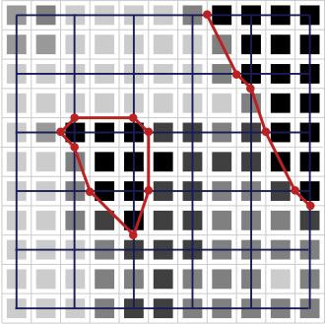
Рисунок 1. Схематическое изображение алгоритма Marching Squares
Применение: алгоритм используется при визуализации изобар на картах погоды и горизонталей на географических картах. Является упрощением алгоритма marching cubes для плоского случая.
Принцип работы: на вход алгоритм получает регулярную сетку, в каждом узле которой известно значение поля. Выходная сетка (на рисунке обозначена синим цветом) может иметь меньшее разрешение (в этом случае теряется точность, но уменьшается ступенчатость). Далее для каждого узла выходной сетки проверяется, выше ли значение в нем, чем на изоповерхности. Всем узлам, которые выше, приписывается «+», остальным «-». Далее рассматриваются квадратики выходной сетки, вершины которых лежат в отмеченных узлах. Всего получается 16 различных случаев, которые с учетом симметрий и поворотов можно свести к четырем:
• Случай 1: все вершины имеют один знак (Рисунок 2)
• Случай 2: у одной вершины знак отличается (Рисунок 3)
• Случай 3: вершины с одинаковыми знаками имеют общее ребро (Рисунок 4)
• Случай 4: вершины с одинаковыми знаками не имеют общего ребра (Рисунок 5)
В четвертом случае невозможно однозначно определить форму сегмента изолинии, поэтому дополнительно просматривается значение в центре квадрата (если входные данные это позволяют). При невозможности узнать значение в центре квадрата принятое решение может повлиять на связность изолинии.

Рисунок 2: все вершины находятся выше (или ниже) изоповерхности.
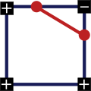
Рисунок 3: за исключением одной, все вершины находятся выше (или ниже) изоповерхности.
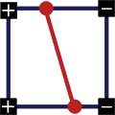
Рисунок 4: две вершины на одном ребре находятся выше (или ниже) изоповерхности.
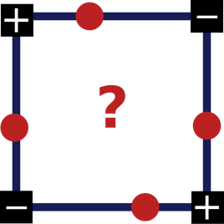
Рисунок 5: две вершины, не имеющие общего ребра, находятся выше (или ниже) изоповерхности.
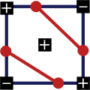
Рисунок 6: Решение Случая 4 при положительном значении в ячейке.
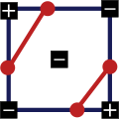
Рисунок 7: Решение Случая 4 при отрицательном значении в ячейке.
Для улучшения качества получаемой изолинии применяется линейная интерполяция. В таком случае конец сегмента изолинии на ребре квадрата делит ребро в отношении $\frac{f_{1}-c}{c-f_{2}}$, где $f_{1}$, $f_{2}$— значения на концах ребра квадрата, c — значение изолинии. Фактически, конец сегмента изолинии «подтягивается» к тому концу ребра, который ближе к реальной изолинии.

1.4.1. Линейная интерполяция
Для улучшения качества получаемой изолинии применяется линейная интерполяция. Положение точки пересечения изолинии с ребром ячейки вычисляется по формуле: $t =\frac{C - v_{1}}{v_{2}- v_{1}}$, где $C$ – значение изолинии, $v_{1}$ и $v_{2}$ – значения в концах ребра. Координаты точки пересечения: $x = x_{1}+ t\left(x_{2}- x_{1}\right)$, $y = y_{1}+ t\left(y_{2}- y_{1}\right)$.

Глава 2. Программная реализация и сравнительный анализ

Модель системы зарядов и расчёт поля
Для моделирования электрического поля была выбрана система из двух точечных зарядов: положительного $q_{1}=+1$ и отрицательного$q_{2}=-1$, расположенных на оси х в точках$х=-0.5$, и$х=+0,5$. Такая конфигурация представляет собой простейший электрический диполь, поле которого хорошо изучено и удобно для визуализации.
Потенциал электрического поля в любой точке (х, у) вычисляется по принципу суперпозиции:
$ϕ\left(x,y\right)=\frac{q_{1}}{\sqrt{({\left(x-x_{1}\right)}^{2}+y^{2}+ε)}}+\frac{q_{2}}{\sqrt{({\left(x-x_{2}\right)}^{2}+y^{2}+ε)}}$,
где $ɛ=0,01$– малая добавка, предотвращающая деление на ноль в точках расположения зарядов.
Для численного расчёта использовалась равномерная прямоугольная сетка размером 100×100 точек в диапазоне x∈[−2;2], y∈[−2;2]. Такой размер сетки обеспечивает приемлемую детализацию при небольшом времени вычислений.
Листинг 1. Создание сетки и расчёт потенциала
def potential(q, x0, y0, X, Y):
# Расчет потенциала точечного заряда с регуляризацией от деления на 0
R = np.sqrt((X - x0)**2 + (Y - y0)**2)
return q / (R + 0.01)

# Создание регулярной сетки 100х100
GRID_RES = 100
x_range = np.linspace(-2, 2, GRID_RES)
y_range = np.linspace(-2, 2, GRID_RES)
X, Y = np.meshgrid(x_range, y_range)

Визуализация скалярных полей с использованием встроенных библиотек
Для проведения сравнительного анализа в разработанном программном обеспечении были реализованы стандартные методы тонового и пространственного отображения данных расчетной сетки.

2.2.1. Метод тепловой карты (Heatmap)
Для наглядного тонового окрашивания непрерывного распределения потенциала используется функция imshow. Данный метод проецирует двумерную матрицу скалярного поля на плоскость, кодируя числовые значения цветом в соответствии со шкалой coolwarm.
Листинг 2.1. Двумерное тоновое окрашивание поля
# Отрисовка непрерывного поля с цветовой шкалой потенциала
im1 = axs[0, 0].imshow(phi, extent=[-2, 2, -2, 2], origin='lower', cmap='coolwarm', vmin=-3, vmax=3)
fig.colorbar(im1, ax=axs[0, 0], label='Потенциал φ')
axs[0, 0].set_title('1. Тепловая карта поля диполя')

2.2.2. Метод 3D-поверхности (3D Surface)
Для отображения пространственного рельефа поля применяется трехмерная проекция (projection='3d'). Высота поверхности по оси $Z$ в каждой точке строго соответствует рассчитанному значению потенциала, что позволяет визуализировать крутизну градиента вблизи зарядов.
Листинг 2.2. Построение трехмерной поверхности потенциала
# Инициализация 3D-осей и генерация полигональной поверхности
ax_3d = fig.add_subplot(2, 2, 2, projection='3d')
surf = ax_3d.plot_surface(X, Y, phi, cmap='coolwarm', alpha=0.8, linewidth=0, antialiased=True)
ax_3d.set_zlim(-5, 5)

2.2.3. Извлечение изолиний (Собственный алгоритм Marching Squares)
Собственная функция custom_marching_squares выполняет обход ячеек сетки, вычисляет четырехбитную топологическую маску для каждой из них и на основе линейной интерполяции находит координаты пересечения изоуровня с ребрами. Результатом является список разрозненных векторов.
Листинг 2.3. Генерация и отрисовка векторов изолиний собственным методом
# Построение изолиний для каждого заданного уровня потенциала
for lvl in levels:
segms = custom_marching_squares(phi, lvl, x_range, y_range)
for x1, y1, x2, y2 in segms:
axs[1, 0].plot([x1, x2], [y1, y2], color='blue', linewidth=1.2)

2.2.4. Извлечение изолиний (Встроенная функция find_contours)
В качестве эталонного инструмента автоматизации расчетов применяется встроенная функция find_contours из библиотеки scikit-image. Главным отличием является то, что функция возвращает упорядоченные цепочки координат в индексах матрицы, которые затем математически масштабируются в физические координаты задачи.
Листинг 2.4. Использование встроенного find_contours с координатным сдвигом
# Извлечение изоконтуров и перевод из индексов матрицы в диапазон [-2, 2]
for lvl in levels:
built_in_contours = find_contours(phi, lvl)
for contour in built_in_contours:
contour_x = -2.0 + (contour[:, 1] / (GRID_RES - 1)) * 4.0
contour_y = -2.0 + (contour[:, 0] / (GRID_RES - 1)) * 4.0
axs[1, 1].plot(contour_x, contour_y, color='red', linewidth=1.2)
Итоговые результаты одновременного выполнения всех четырех описанных модулей визуализации в рамках единого графического окна представлены на Рисунке 8.
- Результат работы тепловой карты показан на рисунке 8 (левый верхний угол).
- 3D-поверхность представлена на Рисунке 8 (правый верхний угол).
- Сравнение собственного алгоритма и встроенной функции — на Рисунке 8 (нижние графики).
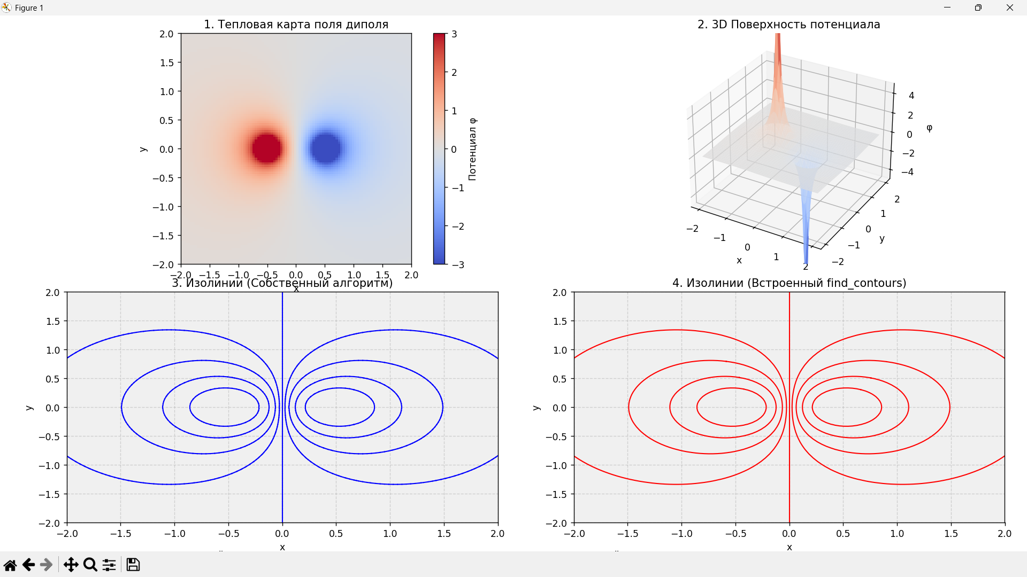
Рисунок 8. Результаты визуализации
Вывод по главе 2:
Разработанная программа позволяет визуализировать электрическое поле четырьмя способами. Собственная реализация Marching Squares даёт результат, идентичный встроенной функции find_contours, что подтверждает её корректность. Тепловая карта и 3D-поверхность дополняют анализ, делая его наглядным.
Заключение
В рамках данной курсовой работы были успешно решены все поставленные задачи и достигнута главная цель — разработка программного обеспечения для комплексной научной визуализации скалярного поля электрического потенциала, а также проведение сравнительного анализа методов построения графических образов.
В ходе выполнения работы были получены следующие основные результаты:
1. Изучены теоретические основы описания скалярных полей и методов их геометрического представления. На базе принципа суперпозиции полей построена строгая математическая модель системы точечных зарядов (электрического диполя) с введением численной регуляризации для устранения сингулярности в точках локализации источников поля.
2. Программно реализованы четыре различных метода визуализации данных на равномерной расчетной сетке разрешением 100х100 узлов: тепловая карта распределения потенциала, интерактивная трехмерная полигональная поверхность, а также контурные карты изоуровней, построенные с помощью разработанного собственного алгоритма Marching Squares и эталонного индустриального метода find_contours библиотеки scikit-image.
3. Разработана и полностью протестирована самостоятельная функция извлечения изолиний, использующая алгоритм побитового кодирования топологических состояний ячеек (масок от 0 до 15) и аппарат линейной интерполяции на ребрах шагающих квадратов для достижения высокой геометрической точности контуров.
4. Проведен детальный сравнительный анализ исследованных методов визуализации. Установлено, что тепловые карты обладают наивысшей наглядностью для качественного анализа, 3D-поверхности обеспечивают интуитивное восприятие градиентов поля, а изолинии предоставляют максимальную количественную информативность. С точки зрения производительности собственная реализация уступает скомпилированным встроенным аналогам, что обосновывает рекомендации по совместному использованию методов (наложению оптимизированных изоконтурных сеток поверх сглаженных тепловых подложек) при обработке полей высокого разрешения.
Практическая ценность работы заключается в создании открытого и гибкого программного инструмента визуализации, который может быть использован в учебном процессе при изучении курсов электродинамики и методов компьютерной графики, а также служить основой для дальнейшего расширения алгоритма в сторону трехмерного контурирования (Marching Cubes).

Список использованных источников
- Силаев, Д. А. Компьютерная графика и основы научной визуализации : учебное пособие / Д. А. Силаев. – Москва : МГУ, 2019. – 144 с.
- Могиленских, Д. В. Принципы построения и функциональное содержание системы визуализации для анализа скалярных и векторных полей, заданных на двумерных регулярных сетках / Д. В. Могиленских, И. В. Павлов // Программирование. – 2000. – № 4. – С. 45–56.
- Лоренсен, В. Алгоритмы извлечения изоповерхностей: Marching Cubes и его модификации / В. Лоренсен, Х. Клайн // Материалы конференции SIGGRAPH'87. – Компьютерная графика, 1987. – С. 163–169.
- Harris, C. R. Array programming with NumPy / C. R. Harris, K. J. Millman, S. J. van der Walt et al. // Nature. – 2020. – Vol. 585. – P. 357–362.
- Van der Walt, S. scikit-image: image processing in Python / S. van der Walt, J. L. Schönberger, J. Nunez-Iglesias et al. // PeerJ. – 2014. – Vol. 2. – P. e453.
- Научная визуализация // Википедия. — URL: https://ru.wikipedia.org/wiki/Научная_визуализация (дата обращения: 14.06.2026)
- Marching Squares // Habr. — URL: https://habr.com/ru/articles/589753/ (дата обращения: 14.06.2026)

Приложение А
Ссылка на GitHub с полным кодом, реализующимся в ходе курсовой работы: https://github.com/daria31pm/coursework/tree/main

